CONVOCATORIA DE AYUDAS A PROYECTOS DE I+D+i UNIVERSIDADES PÚBLICAS ANDALUZAS (Programa Operativo FEDER Andalucía 2014-2020)
Presentación de solicitudes
Las universidades públicas andaluzas han convocado ayudas para la realización de proyectos de I+D+i en el marco del Programa Operativo FEDER Andalucía 2014-2020. La Consejería de Economía y Conocimiento y las Universidades de Córdoba, Huelva, Jaén, Málaga, Sevilla y Pablo de Olavide han acordado la puesta a disposición de su personal investigador de una aplicación informática que permita la presentación de solicitudes en el marco de la correspondiente convocatoria a través del Registro Electrónico de la Junta de Andalucía.
Acceso a la aplicación y al formulario de solicitud.
Presentación de solicitudes. Las solicitudes se presentarán telematicamente a través de la siguiente URL:
https://juntadeandalucia.es/economiayconocimiento/oficinavirtual/
Los investigadores solicitantes deberán acceder a través de la Oficina Virtual con Certificado Digital.
Pulsar en la pestaña de Universidades y seguidamente en
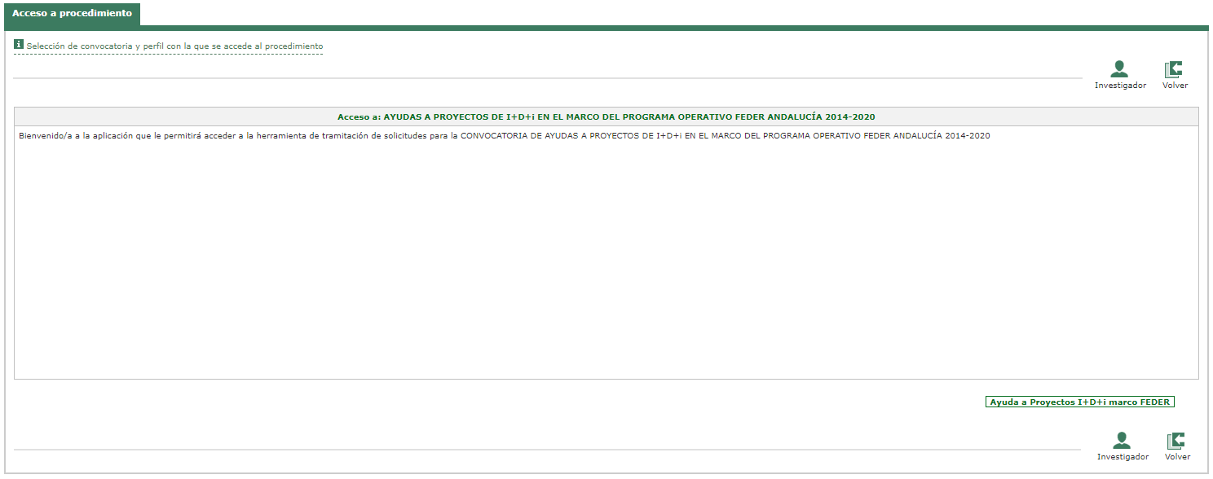

A continuación le aparecerá la ventana para realizar una nueva solicitud donde tendrá que pulsar en el siguiente icono . Le generará una nueva solicitud con el contenido que se muestra a continuación:
- DATOS DE LAS PERSONAS INVESTIGADORAS PRINCIPALES DEL PROYECTO. En el apartado de Investigador Principal 1 se cargarán automáticamente los datos del certificado digital (apellidos y nombre y DNI/NIE) del investigador principal de la universidad convocante, o en su caso, del investigador emergente, que serán las personas solicitantes a los efectos de la convocatoria. A continuación deberá cumplimentar los datos de sexo, titulación, Universidad convocante,nº teléfono, email y finalmente deberá marcar si su dedicación al proyecto será Única o Compartida con otros proyectos (la dedicación será compartida si usted ha presentado solicitud o ejecuta actualmente otro proyecto financiado por cualquier otra Administración).

En el apartado de Investigador Principal 2 (opcional) se deberá cumplimentar por parte del IP1 los datos del coinvestigador principal, o en su caso, del investigador que ejerce la tutela sobre un investigador emergente.
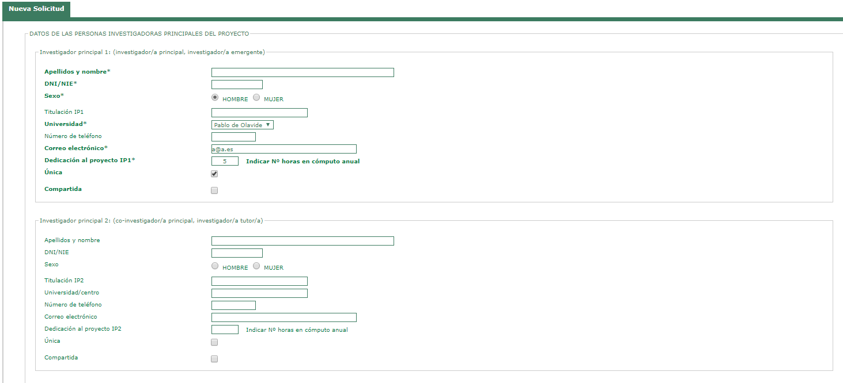
MODALIDAD DE PROYECTO SELECCIONADA (Marcar la casilla correspondiente)*. Seleccionar la modalidad.

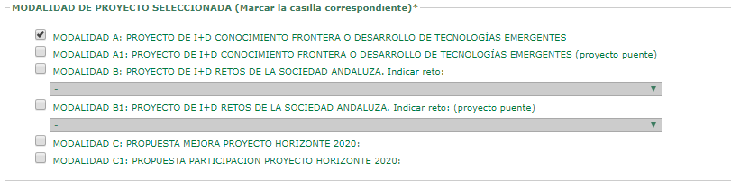

MODALIDAD DE INVESTIGADOR/A PRINCIPAL Y RESERVA DE FINANCIACIÓN A LA QUE SE ACOGE LA PERSONA SOLICITANTE (Marcar la casilla correspondiente, en su caso)*. Escoger la modalidad de Investigador Principal y reserva de financiación, en su caso.
Investigador principal consolidado:personal investigador con relación funcionarial, estatutaria o laboral indefinida durante todo el período solicitado de ejecución del proyecto.
Investigador principal emergente con vinculación laboral durante todo el período solicitado de ejecución del proyecto (Ver convocatoria).
Investigador princial emergente sin vinculación o con vinculación laboral con la Universidad convocante inferior a dos años

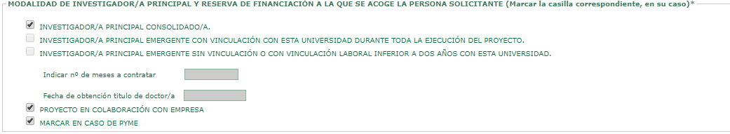

DECLARACIONES. Debe marcar las casillas obligatorias para poder continuar con el procedimiento.
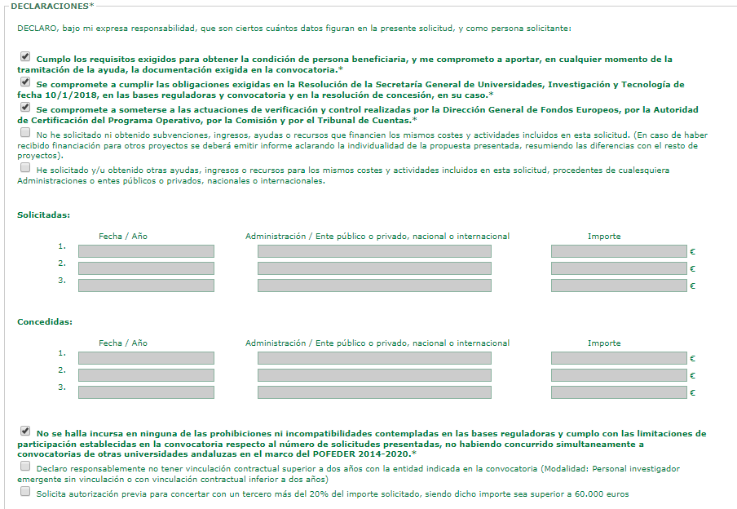

DATOS IDENTIFICATIVOS DEL PROYECTO*. Cumplimentar el campo obligatorio Denominación del proyecto o de la propuesta de actuación:* solamente podrá introducir un máximo de 500 caracteres. Si sobrepasa ese máximo le aparecerá la siguiente ventana emergente: 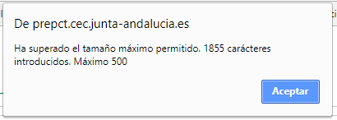, donde al pulsar en Aceptar se borrará automáticamente el texto.
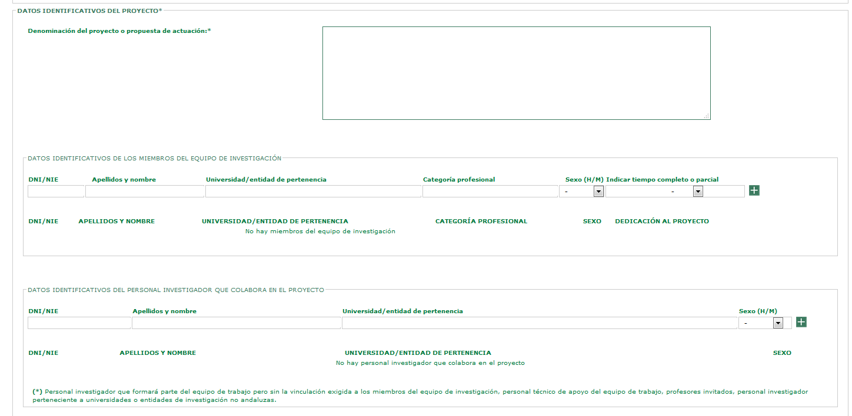
DATOS IDENTIFICATIVOS DE LOS MIEMBROS DEL EQUIPO DE INVESTIGACIÓN
En este apartado deberá cumplimentar los datos solicitados de los miembros del equipo de investigación, en su caso. Se considerarán miembro del equipo de investigación aquellos investigadores que tengan una relación o vinculación funcionarial o laboral que cubra todo el período de ejecución del proyecto. Los miembros del equipo de investigación pertenecientes a universidades o centros de investigación del Sistema Andaluz del Conocimiento distintos a la universidad convocante deberán obtener autorización expresa de la universidad o entidad a la que pertenezcan. En la documentación a aportar deberá incluir junto con su curriculum vitae el CV de los miembros del equipo de investigación, que serán objeto de evaluación.
DATOS IDENTIFICATIVOS DEL PERSONAL INVESTIGADOR QUE COLABORA EN EL PROYECTO.
En este apartado podrán figurar como colaboradores el personal investigador y técnico que participe ocasionalmente en el proyecto, incluyéndose aquí, en todo caso, a los investigadores pertenecientes a universidades y organismos de investigación no andaluces.

PERSONAL SOLICITADO PARA CONTRATAR CON CARGO AL PROYECTO se cumplimentarán los datos y la Suma de Importes se cargará automáticamente en el Concepto Gastos de personal a contratar con cargo a la ayuda solicitada de la siguiente pestaña: DISTRIBUCIÓN DEL PRESUPUESTO DE LA ACTIVIDAD.
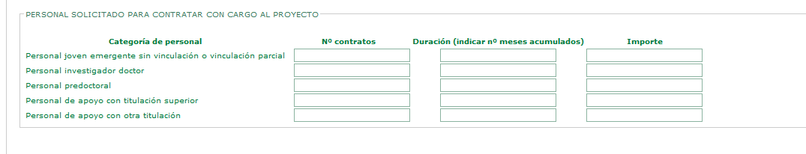
DISTRIBUCIÓN DEL PRESUPUESTO DE LA ACTIVIDAD. Debe cumplimentar los importes solicitados para financiar la actividad propuesta conforme los gatos elegibles incluídos en la convocatoria. Los Gastos derivados del informe de auditor están predefinidos por un importe de 1.200€. Ese dato no puede ser modificado. Los Costes indirectos (10% del importe total de los gastos de personal) se calculan automáticamente.
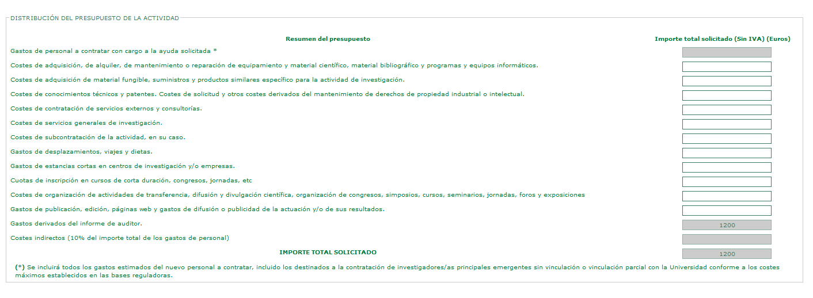

DOCUMENTACIÓN QUE SE ADJUNTA*. Debe marcar los siguientes campos obligatorios: Memoria cientifico-técnica de la actividad o proyecto. * y Curriculum vitae abreviado del personal investigador principal y de los miembros del equipo de investigación.* La presentación del resto de documentos dependerá de la modalidad de proyecto o de investigador principal elegida. También se deberá incluir, en su caso, la aportación de la correspondiente autorización de investigadores no pertenecientes a la universidad convocante.
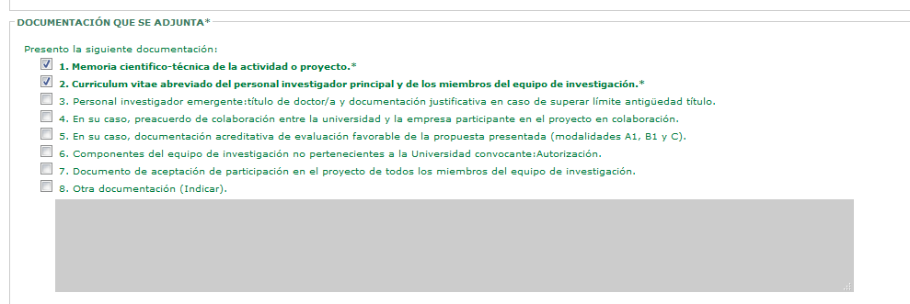

ÁREAS CIENTÍFICO-TÉCNICAS (Marcar la casilla correspondiente)* y ÁMBITOS RIS3 ANDALUCÍA (Marcar la casilla correspondiente)*.
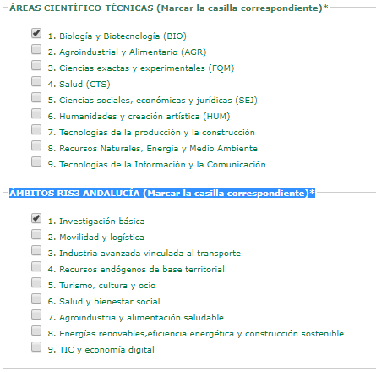
SOLICITUD, LUGAR, FECHA Y FIRMA. Cumplimentar lugar, fecha, nombre del IP1 y Universidad a la que se dirige la solicitud:
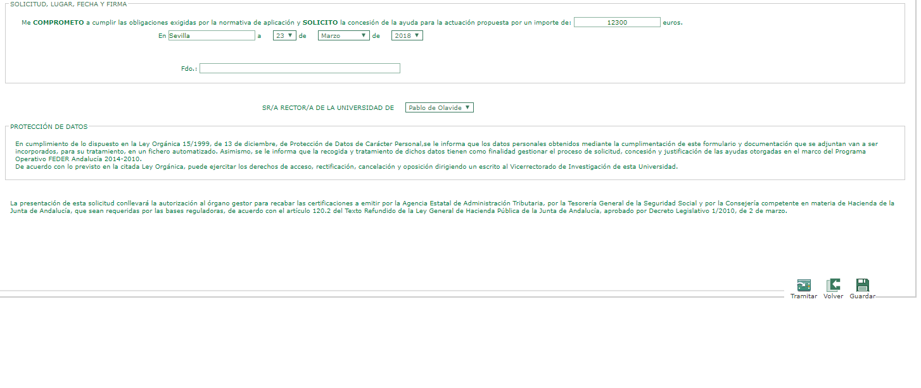
Una vez finalizada la cumplimentación de la solicitud, deberá pulsar en el icono de y una vez guardado, si no le aparece ningún error de cumplimentación donde le indique que le falta algún campo por ser cumplimentado, deberá pulsar en el icono de donde le llevará a la siguiente página:
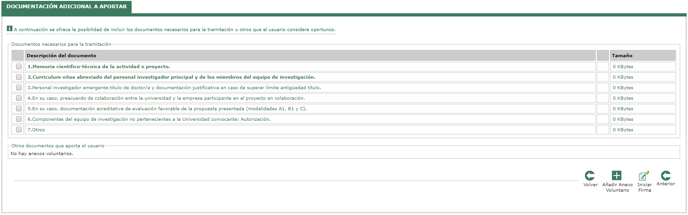
Debe aportar los documentos a la solicitud, pulsando en la casilla de la izquierda de cada documento que le requieren o desee adjuntar.
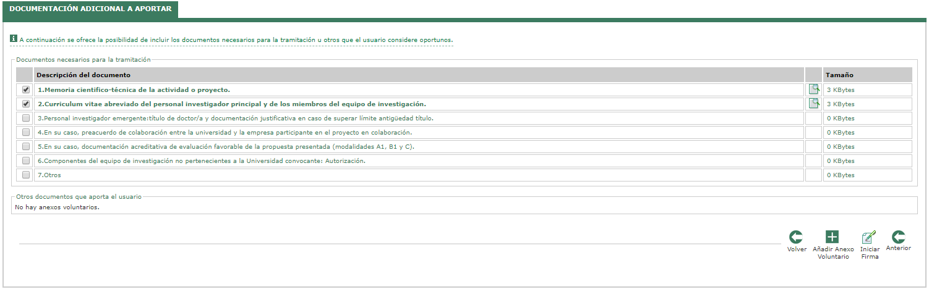
Una vez adjunto los documentos debe pulsar en el siguiente icono 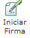 donde le llevará a la presentación de la solicitud.
Si la persona que accede con su CD no es la misma persona que se ha identificado cómo DATOS DE LAS PERSONAS INVESTIGADORAS PRINCIPALES DEL PROYECTO, le aparecerá el siguiente mensaje de error:
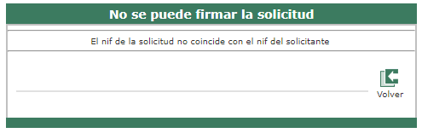
Si todos los datos son correctos le aparecerá el borrador con todos los datos introducidos correctamente.
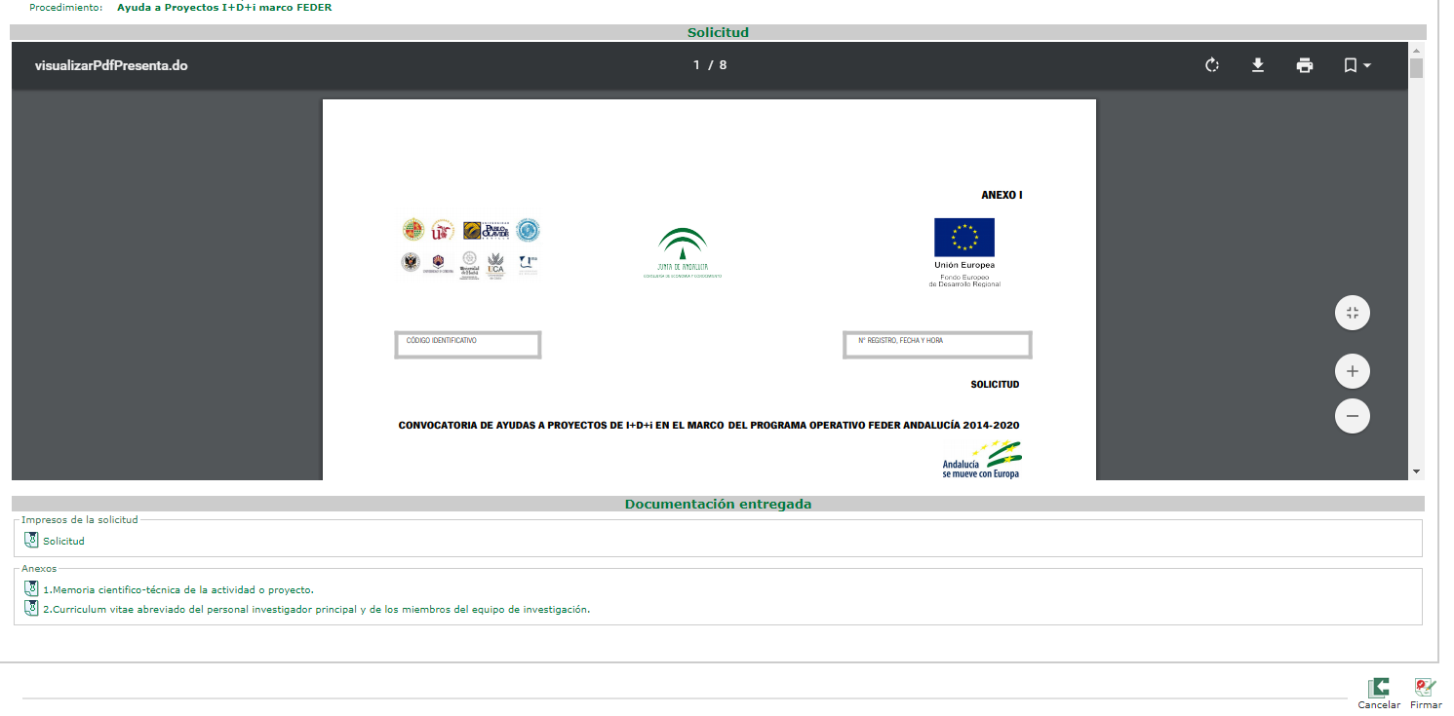
Al pulsar en le pedirá el Certificado Digital, donde conseguirá firmar correctamente. Le mostrará la siguiente pestaña donde se podrá descargarse el Recibí de la solicitud:
